مشروع تعتيم أكواد الماكرو Macro Obfuscator – VBA
1. المشكلة :(Problem Statement)
تُعتبر هجمات الهندسة الاجتماعية المعتمدة على المستندات الملغومة برمز الماكرو (VBA Macros) من أكثر الوسائل شائعة الاستخدام في الاختراقات والتهديدات السيبرانية. تسعى أنظمة الحماية وبرامج مكافحة الفيروسات (AV/EDR) للتعرف على هذه السكريبتات فورياً عبر فحص النصوص والأنماط التوقيعية (Signatures) والكلمات المفتاحية الواضحة. لتطوير اختبارات الاختراق وتحليل ثغرات الدفاع بفعالية، يحتاج باحثو الأمن السيبراني إلى فهم كيفية إعادة ترتيب وشفرجة هذه الأكواد البرمجية لقياس مدى استجابة أنظمة الدفاع وتجاوز التحليل الساكن (Static Analysis).
2. فكرة المشروع :(Project Concept)
مشروع Macro Obfuscator هو أداة أمنية مكتوبة بلغة بايثون بدون أي مكتبات خارجية (Pure Python). تقوم الأداة بتعتيم وتغبيش أكواد VBA Macro للتحقق من صمود وتماسك الأكواد في بيئات الاختبار الأمنية، وذلك من خلال:
- حذف التعليقات والأسطر الفارغة لتصغير ومحو سياق الكود.
- تحويل النصوص والكلمات الصريحة إلى دالّة الأحرف الرقمية Chr() لمنع الفحص الساكن للنصوص.
- تغيير أسماء المتغيرات إلى أسماء عشوائية معقدة.
3. الهدف من المشروع :(Objectives)
- توفير أداة عملية لمساعدة باحثي الأمن السيبراني ومختبري الاختراق في تقييم أنظمة الكشف والتصدي.
- الالتزام التام بالمعايير الأكاديمية والبرمجية عبر بناء الأداة باستخدام المكتبات القياسية لـ Python فقط دون الاعتماد على مكتبات خارجية (Third-party Libraries).
- تقديم أداة مرنة وسهلة التشغيل عبر واجهة سطر الأوامر (CLI) تدعم التهيئة والتسجيل الخطي (Logging).
4. طريقة التشغيل :(Usage & Execution)
يمكن تشغيل الأداة عبر سطر الأوامر بعدة خيارات مرنة تتناسب مع احتياجات المستخدم:
أمثلة التشغيل:
- التشغيل الأساسي:
py macro_obfuscator.py -i sample.vba -o result.vba
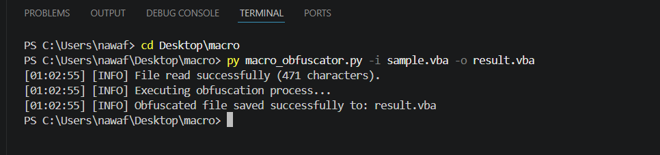

- عرض المساعدة :(Help)
py macro_obfuscator.py -i test.vba --help
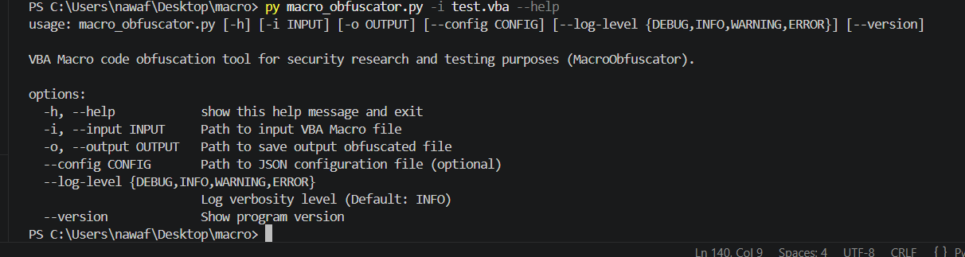

- عرض رقم الإصدار :(Version)
py macro_obfuscator.py -i test.vba --version
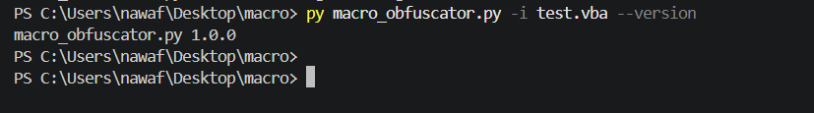

- استخدام ملف إعدادات مخصص :(Config)
py macro_obfuscator.py -i sample.vba --config config.json
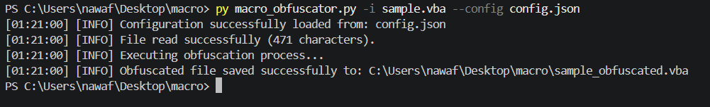
- تحديد مستوى التتبع والـ :Logging
py macro_obfuscator.py -i sample.vba --log-level DEBUG
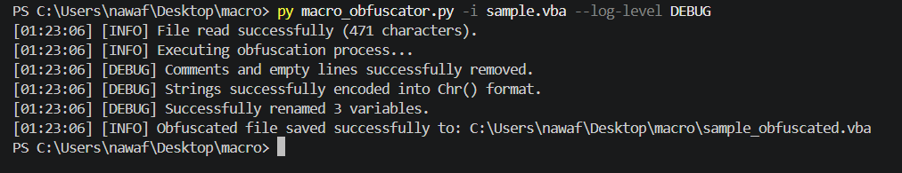

خيارات سطر الأوامر :(CLI Arguments)
الخيار (Option) | الوصف (Description)
-I , --input | مسار ملف VBA الماكرو المراد تعتيمه (مطلوب).
-o , --output | مسار حفظ الملف المعتّم الناتج (اختياري).
--config | مسار ملف التهيئة بتنسيق JSON (اختياري).
--log-level | مستوى طباعة الأحداث (DEBUG, INFO, WARNING, ERROR).
--version | عرض رقم إصدار الأداة الحالية.
--help | عرض دليل المساعدة وجميع الخيارات المتاحة.

5. النتائج والمخرجات :(Results & Sample Output)
توضح الأمثلة التالية التحول الذي يطرأ على كود الـ VBA بعد معالجته بواسطة الأداة:
قبل التعتيم :(SAMPLE VBA)
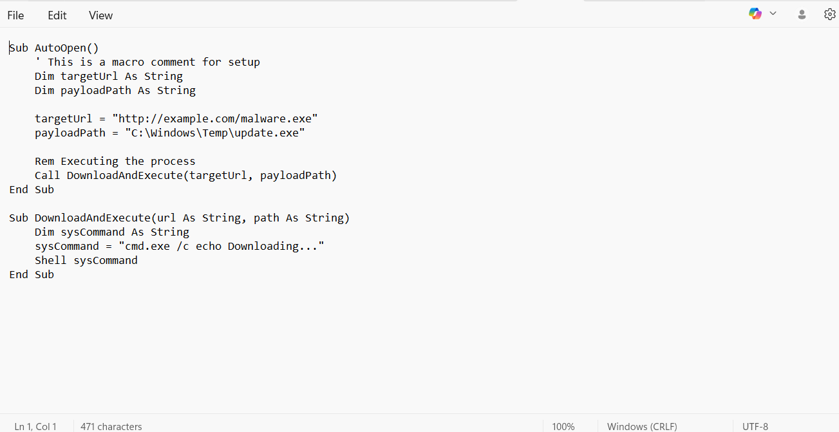

بعد التعتيم :(RESULT VBA)
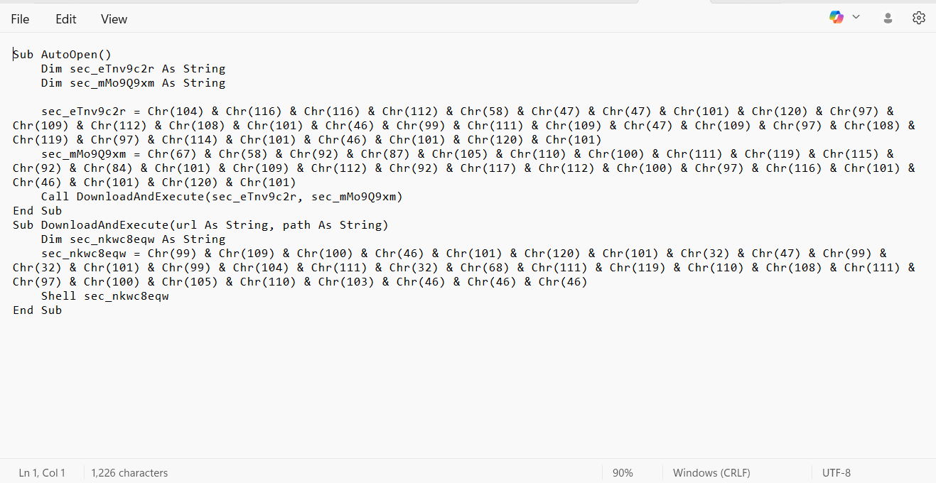

6. دليل رفع المشروع على GitHub (Bonus Step)
لرفع المشروع وتوثيقه على منصة GitHub للحصول على نقاط الـ Bonus، قم باتباع الخطوات التالية عبر سطر الأوامر (Terminal/Command Prompt):
- قم بإنشاء مستودع جديد (Repository) على حسابك في GitHub وسمّه MacroObfuscator.
- افتح المجلد الذي يحتوي على كود المشروع ورتب الملفات كالتالي:
- macro_obfuscator.py (ملف الكود الرئيسي)
- README.md (ملف التوثيق الشامل)
- config.json (ملف التهيئة الاختياري)
- نفّذ الأوامر التالية بالترتيب:
git init
git add .
git commit -m "Initial commit - Pure Python Macro Obfuscator"
git branch -M main
git remote add origin https://github.com/YourUsername/MacroObfuscator.git
git push -u origin main

